М.А. Толчков, студ.; рук. М.В. Беляков, к.т.н., доцент.
(Филиал ФГБОУ ВО «НИУ «МЭИ» в г. Смоленске)

ИССЛЕДОВАНИЕ РАБОТЫ ИНФРАКРАСНОГО ПИРОМЕТРА

В статье представлено описание инфракрасного пирометра, его строение и принцип действия.
Ключевые слова: виды пирометров, принцип действия, строение пирометров.

Пирометр, или его равнозначные названия – инфракрасный термометр (термодетектор, даталоггер температуры), — это точный инженерный прибор нового поколения для бесконтактного и быстрого измерения температурных показателей на расстоянии до трех метров от исследуемого объекта.
В основе его работы лежит принцип определения по тепловому электромагнитному излучению практически любого объекта температурного значения его поверхности. Это позволяет контролировать и своевременно регулировать температуру и ее перепады в промышленных и бытовых объектах, их деталях и элементах.
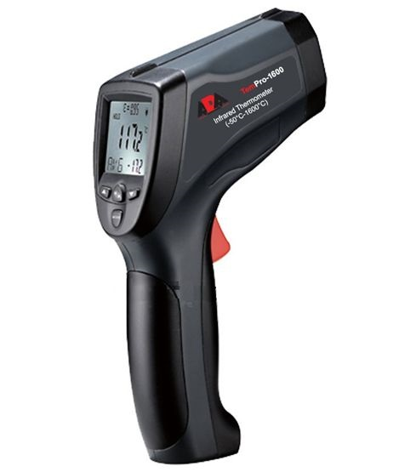
Рис.1. Инфракрасный пирометр
Относительно недорогой прибор идеален для использования как в бытовых рабочих процессах, так и в различных промышленных отраслях (если речь идет о мощном электронном пирометре) и высокотехнологичных производствах:
- тепло- и электроэнергетика;
- металлургия и металлообработка;
- гражданское, военное и промышленное строительство;
- проверка электрического оборудования;
- в пищевой промышленности;
- в лабораторных исследованиях;
- обследование двигателей внутреннего сгорания и подшипниковых элементов, компьютерных составляющих.
Как стационарные, так и мобильные модели термодетекторов особенно рациональны для обследования объектов инфраструктуры, рефрижераторной техники, оснащения мобильных охраннопожарных бригад, контроля условий хранения и транспортировки пищевых и медикаментозных продуктов.

Виды пирометров
Существует несколько классифицирующих подразделений пирометров:
- По основной используемой методике работы:
- инфракрасные (радиометры), использующие радиационный метод для ограниченного инфракрасного волнового диапазона; для точного наведения на цель снабжены лазерным указателем;
- оптические пирометры, работающие в не менее, чем в двух диапазонах: инфракрасного излучения и спектра видимого света.
- Оптические инструменты в свою очередь делятся на:
- яркостные (пирометры с пропадающей нитью), основанные на эталонном сравнении излучения предмета с величиной излучения нити, сквозь которую пропускается электроток. Значение силы тока и служит показателем измеряемой температуры поверхности объекта.
- цветовой (или мультиспектральный), работающий по принципу сравнения энергетических яркостей тела в различных областях спектра, — используются как минимум два детектирующих участка.
- По способу прицеливания: инструменты с оптическим или лазерным прицелом.
- По используемому коэффициенту излучения: переменный коэффициент или фиксированный.
- По способу транспортировки:
- стационарные, используемые в тяжелой промышленности;
- переносные, используемые на участках производимых работ, для которых важна мобильность.
- Исходя из температурного диапазона измерений:
- низкотемпературные (от -35…-30°С);
- высокотемпературные (от + 400°С и выше).

Строение пирометра
Базисом конструкции прибора является детектор инфракрасного (теплового) излучения, интенсивность и спектр которого напрямую зависит от температуры поверхности объекта. Встроенная электронная система измерения фиксирует данные и отображает их на дисплее в удобном формате для дальнейшего анализа пользователем.
Стандартный пирометр представляет собой пистолет, который выглядит как лазерный бластер из фантастический фильмов, с небольшим жидкокристаллическим дисплеем, на котором отображаются замеренные показатели температурных режимов. Небольшая и удобная панель управления, лазерная наводка и высокая точность при близком контакте с объектом делают инструмент весьма востребованным среди технического и инженерного персонала.
Устройство пирометра формирует следующие технические характеристики приборов:
- оптическое разрешение (кратность варьируется в пределах 2…600);
- рабочий диапазон температур (-50…+4000°С);
- измеряемое разрешение;
- быстродействие (в современных моделях менее секунды, что особенно актуально при измерении быстро меняющихся показаний).
Обычно пирометры обладают небольшими, компактными габаритными размерами; устройство отображение информации может быть, как аналоговым, так и цифровым. Диаметр объекта излучения должен составлять не менее 13-15 мм.
Современные модели могут обладать расширенным функционалом:
- функцией внутренней памяти для хранения данных замеров;
- определением минимального и максимального показателей серии измерений;
- подача звукового или визуального сигнала при достижении заданного порогового значения.
Для переноса информационных данных на персональный компьютер или внешний носитель усовершенствованные пирометрические устройства оборудуются USB-интерфейсом.

Принцип действия
Работа приборов этого типа основана на возникновении инфракрасного излучения и определении показателя абсолютного значения излучаемой в инфракрасном спектре энергии длины волны.
Инструмент направляется на удалённый объект, расстояние до которого лимитируется только диаметром замеряемого пятна и составом («чистотой») окружающей объект воздушной среды. Измерение характеристик излучения объекта (его интенсивность и спектральный состав) пирометрическим прибором косвенным образом определяет и температуру его поверхности.
Принцип работы пирометра определяет основной функционал инструмента:
- измерение температуры удалённых (недоступных или труднодоступных) объектов, а также температуры их движущихся элементов;
- анализ температурного режима находящихся под напряжением объектов при невозможности контактных способов измерения;
- экспресс-фиксация быстрых температурных изменений поверхности объектного тела;
- исследование объектов, обладающих низкой теплоёмкостью или теплопроводностью.

Применение. Инфракрасные термометры используются для контроля температуры в разных областях техники, в том числе и в электротехнике. Это бесконтактные приборы, которые позволяют быстро определять температуру различных узлов, соединений и вообще любых поверхностей. В отличие от контактных измерителей температуры, ИК пирометры более удобны, позволяют проводить работу намного быстрее, с их помощью можно контролировать параметры оборудования в труднодоступных местах.
С помощью этих приборов можно выяснить, где происходит, перегрев с потерей электроэнергии, например, на клеммах, в узлах подключения, сопротивлениях, УЗО. С помощью сканирования трансформаторов можно выявлять дефекты обмотки. На двигателях и генераторах в процессе износа подшипников изменяется их температура, что также можно зафиксировать с помощью ИК пирометра. В результате повышенной температуры может преждевременно выходить из строя изоляция токоведущих элементов, что нередко ведёт к короткому замыканию либо травмированию людей.

Литература

1. Афанасьев А.В., Лебедев В.С., Орлов И.Я., Хрулев А.Е. Инфракрасный пирометр для контроля температуры материалов в вакуумных установках // Приборы и техника эксперимента, 2001, №2, с.155-158.
2. Сидорюк О.Е. Пирометрия в условиях интенсивного фонового излучения. // Приборы и техника эксперимента, 1995, №4, с.201.

